https://www.liaoxuefeng.com/wiki/0013739516305929606dd18361248578c67b8067c8c017b000

Git是什么？
Git是目前世界上最先进的分布式版本控制系统（没有之一）。
Git有什么特点？简单来说就是：高端大气上档次！
那什么是版本控制系
如果你用Microsoft Word写过长篇大论，那你一定有这样的经历：
想删除一个段落，又怕将来想恢复找不回来怎么办？有办法，先把当前文件“另存为……”一个新的Word文件，再接着改，改到一定程度，再“另存为……”一个新文件，这样一直改下去，最后你的Word文档变成了这样：
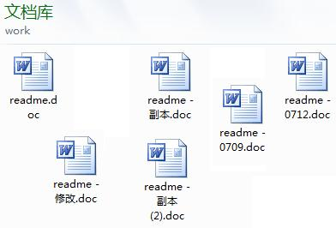

过了一周，你想找回被删除的文字，但是已经记不清删除前保存在哪个文件里了，只好一个一个文件去找，真麻烦。

看着一堆乱七八糟的文件，想保留最新的一个，然后把其他的删掉，又怕哪天会用上，还不敢删，真郁闷。

更要命的是，有些部分需要你的财务同事帮助填写，于是你把文件Copy到U盘里给她（也可能通过Email发送一份给她），然后，你继续修改Word文件。一天后，同事再把Word文件传给你，此时，你必须想想，发给她之后到你收到她的文件期间，你作了哪些改动，得把你的改动和她的部分合并，真困难。

于是你想，如果有一个软件，不但能自动帮我记录每次文件的改动，还可以让同事协作编辑，这样就不用自己管理一堆类似的文件了，也不需要把文件传来传去。如果想查看某次改动，只需要在软件里瞄一眼就可以，岂不是很方便？
这个软件用起来就应该像这个样子，能记录每次文件的改动：

很多人都知道，Linus在1991年创建了开源的Linux，从此，Linux系统不断发展，已经成为最大的服务器系统软件了。
Linus虽然创建了Linux，但Linux的壮大是靠全世界热心的志愿者参与的，这么多人在世界各地为Linux编写代码，那Linux的代码是如何管理的呢？
事实是，在2002年以前，世界各地的志愿者把源代码文件通过diff的方式发给Linus，然后由Linus本人通过手工方式合并代码！
你也许会想，为什么Linus不把Linux代码放到版本控制系统里呢？不是有CVS、SVN这些免费的版本控制系统吗？因为Linus坚定地反对CVS和SVN，这些集中式的版本控制系统不但速度慢，而且必须联网才能使用。有一些商用的版本控制系统，虽然比CVS、SVN好用，但那是付费的，和Linux的开源精神不符。
不过，到了2002年，Linux系统已经发展了十年了，代码库之大让Linus很难继续通过手工方式管理了，社区的弟兄们也对这种方式表达了强烈不满，于是Linus选择了一个商业的版本控制系统BitKeeper，BitKeeper的东家BitMover公司出于人道主义精神，授权Linux社区免费使用这个版本控制系统。
安定团结的大好局面在2005年就被打破了，原因是Linux社区牛人聚集，不免沾染了一些梁山好汉的江湖习气。开发Samba的Andrew试图破解BitKeeper的协议（这么干的其实也不只他一个），被BitMover公司发现了（监控工作做得不错！），于是BitMover公司怒了，要收回Linux社区的免费使用权。
Linus可以向BitMover公司道个歉，保证以后严格管教弟兄们，嗯，这是不可能的。实际情况是这样的：
Linus花了两周时间自己用C写了一个分布式版本控制系统，这就是Git！一个月之内，Linux系统的源码已经由Git管理了！牛是怎么定义的呢？大家可以体会一下。
Git迅速成为最流行的分布式版本控制系统，尤其是2008年，GitHub网站上线了，它为开源项目免费提供Git存储，无数开源项目开始迁移至GitHub，包括jQuery，PHP，Ruby等等。
历史就是这么偶然，如果不是当年BitMover公司威胁Linux社区，可能现在我们就没有免费而超级好用的Git了。

Linus一直痛恨的CVS及SVN都是集中式的版本控制系统，而Git是分布式版本控制系统，集中式和分布式版本控制系统有什么区别呢？

先说集中式版本控制系统，版本库是集中存放在中央服务器的，而干活的时候，用的都是自己的电脑，所以要先从中央服务器取得最新的版本，然后开始干活，干完活了，再把自己的活推送给中央服务器。中央服务器就好比是一个图书馆，你要改一本书，必须先从图书馆借出来，然后回到家自己改，改完了，再放回图书馆。

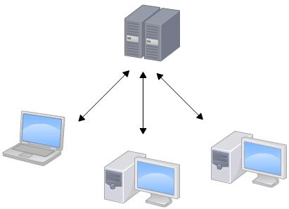
集中式版本控制系统最大的毛病就是必须联网才能工作，如果在局域网内还好，带宽够大，速度够快，可如果在互联网上，遇到网速慢的话，可能提交一个10M的文件就需要5分钟，这还不得把人给憋死啊。

那分布式版本控制系统与集中式版本控制系统有何不同呢？首先，分布式版本控制系统根本没有“中央服务器”，每个人的电脑上都是一个完整的版本库，这样，你工作的时候，就不需要联网了，因为版本库就在你自己的电脑上。既然每个人电脑上都有一个完整的版本库，那多个人如何协作呢？比方说你在自己电脑上改了文件A，你的同事也在他的电脑上改了文件A，这时，你们俩之间只需把各自的修改推送给对方，就可以互相看到对方的修改了。

和集中式版本控制系统相比，分布式版本控制系统的安全性要高很多，因为每个人电脑里都有完整的版本库，某一个人的电脑坏掉了不要紧，随便从其他人那里复制一个就可以了。而集中式版本控制系统的中央服务器要是出了问题，所有人都没法干活了。

在实际使用分布式版本控制系统的时候，其实很少在两人之间的电脑上推送版本库的修改，因为可能你们俩不在一个局域网内，两台电脑互相访问不了，也可能今天你的同事病了，他的电脑压根没有开机。因此，分布式版本控制系统通常也有一台充当“中央服务器”的电脑，但这个服务器的作用仅仅是用来方便“交换”大家的修改，没有它大家也一样干活，只是交换修改不方便而已。

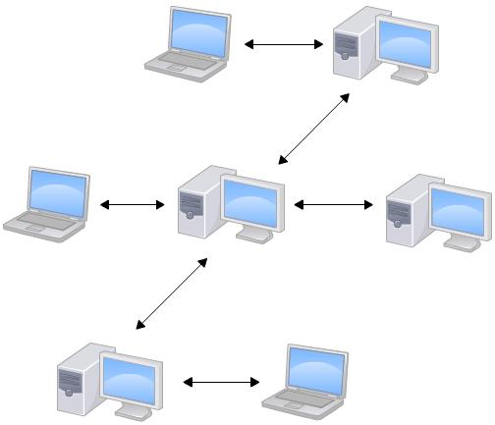
当然，Git的优势不单是不必联网这么简单，后面我们还会看到Git极其强大的分支管理，把SVN等远远抛在了后面。

CVS作为最早的开源而且免费的集中式版本控制系统，直到现在还有不少人在用。由于CVS自身设计的问题，会造成提交文件不完整，版本库莫名其妙损坏的情况。同样是开源而且免费的SVN修正了CVS的一些稳定性问题，是目前用得最多的集中式版本库控制系统。

除了免费的外，还有收费的集中式版本控制系统，比如IBM的ClearCase（以前是Rational公司的，被IBM收购了），特点是安装比Windows还大，运行比蜗牛还慢，能用ClearCase的一般是世界500强，他们有个共同的特点是财大气粗，或者人傻钱多。

微软自己也有一个集中式版本控制系统叫VSS，集成在Visual Studio中。由于其反人类的设计，连微软自己都不好意思用了。

分布式版本控制系统除了Git以及促使Git诞生的BitKeeper外，还有类似Git的Mercurial和Bazaar等。这些分布式版本控制系统各有特点，但最快、最简单也最流行的依然是Git！

最早Git是在Linux上开发的，很长一段时间内，Git也只能在Linux和Unix系统上跑。不过，慢慢地有人把它移植到了Windows上。现在，Git可以在Linux、Unix、Mac和Windows这几大平台上正常运行了。

要使用Git，第一步当然是安装Git了。根据你当前使用的平台来阅读下面的文字：

在Windows上安装Git
在Windows上使用Git，可以从Git官网直接下载安装程序，https://git-scm.com/downloads（网速慢的同学请移步国内镜像），然后按默认选项安装即可。

安装完成后，在开始菜单里找到“Git”->“Git Bash”，蹦出一个类似命令行窗口的东西，就说明Git安装成功！

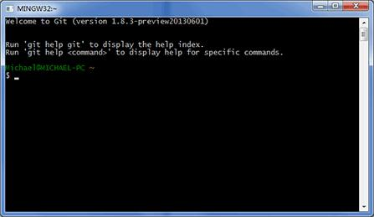
安装完成后，还需要最后一步设置，在命令行输入：

$ git config --global user.name "Your Name"
$ git config --global user.email "email@example.com"
因为Git是分布式版本控制系统，所以，每个机器都必须自报家门：你的名字和Email地址。你也许会担心，如果有人故意冒充别人怎么办？这个不必担心，首先我们相信大家都是善良无知的群众，其次，真的有冒充的也是有办法可查的。

注意git config命令的--global参数，用了这个参数，表示你这台机器上所有的Git仓库都会使用这个配置，当然也可以对某个仓库指定不同的用户名和Email地址。

1.简介：

PhpStorm是一个轻量级且便捷的PHP IDE，其提供的智能代码补全，快速导航以及即时错误检查等功能大大提高了编码效率。它以其独特的开发便利性，短时间内应得了大量PHPer的青睐。

GitHub 是一个面向开源及私有软件项目的托管平台，因为只支持 Git 作为唯一的版本库格式进行托管，故名 GitHub。作为开源代码库以及版本控制系统，Github拥有超过900万(2015年统计数据)开发者用户。随着越来越多的应用程序转移到了云上，Github已经成为了管理软件开发以及发现已有代码的首选方法。开源免费私有收费政策支撑了GitHub的成长。目前，GitHub是全球最大的社交编程及代码托管网站。

能够在开发神器PhpStorm中管理GitHub代码仓库，开发效率一定会更上一层楼。

2.准备工作：
在使用PhpStorm中管理GitHub代码仓库之前需要做以下准备工作：

2.1安装git客户端（没有的话无法执行git操作）
在windows下安装GIT非常简单，首先下载安装包，地址：https://git-for-windows.github.io/
然后双击安装，一路下一步即可，需要记住安装位置。

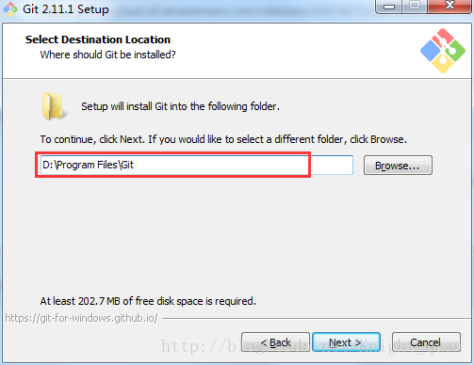

2.2拥有GitHub账号（没有的自行注册https://github.com/）
2.3拥有PhpStorm（没有的自行安装）
3.推送代码到服务器操作步骤：
3.1登录GitHub网站，新建一个仓库。
例如：test0206。此时代码库没有任何代码。
（备注：当然也可以使用PhpStorm创建新的代码仓库，不过不是称为创建，而是分享。
VCS—>Import into Version Control—>Share Project on GitHub。此处推荐在GitHub网站上操作）

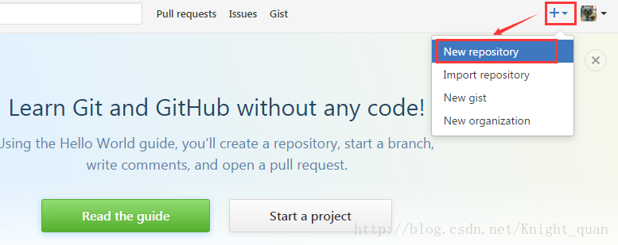

3.2打开PhpStorm，配置git执行文件路径。
在git安装目录下找到git.exe即可。点击test测试一下。成功后点击OK保存。

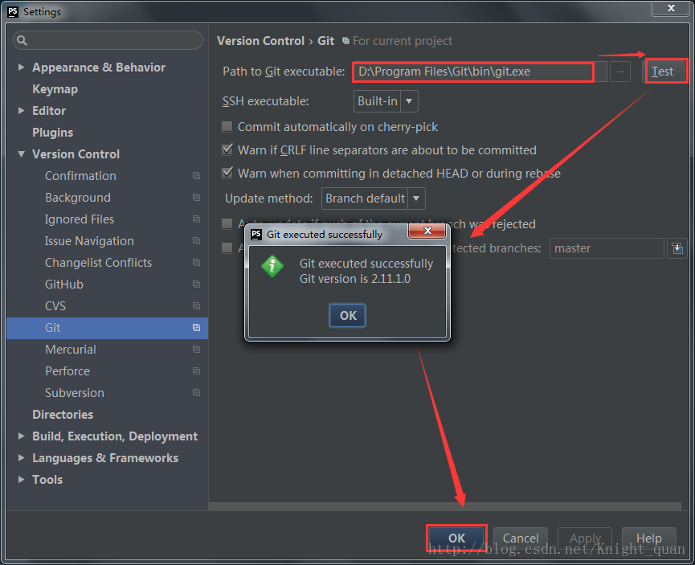

3.3配置GitHub项目地址，创建本地项目。

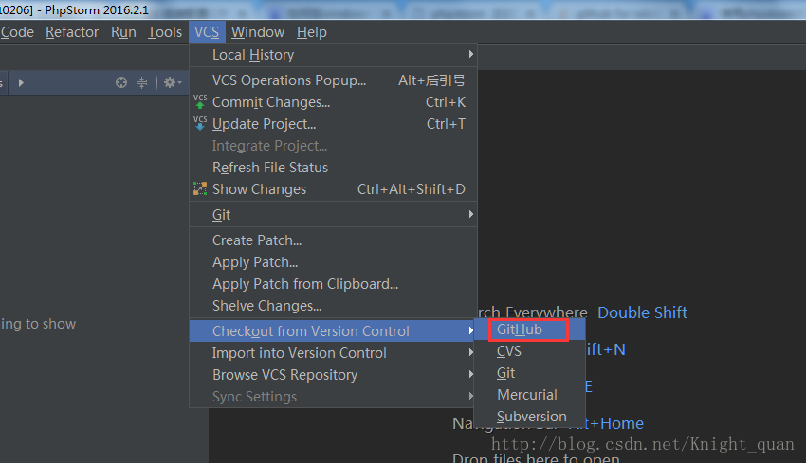

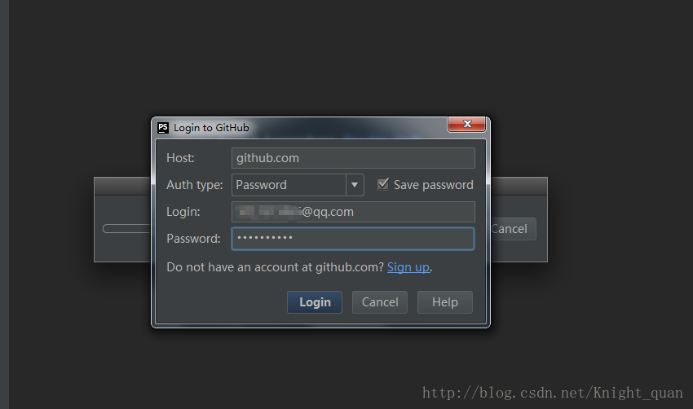

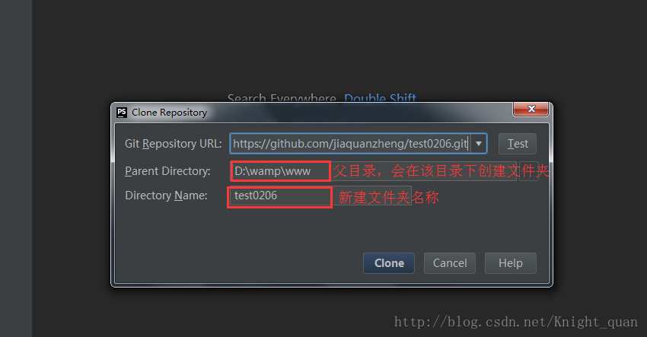

点击clone，会把GitHub上的项目复制到本地。当然，此时的项目仍然为空项目。
3.4新建文件并上传到仓库。
1.新建test.php文件，此时文件颜色显示为红色。

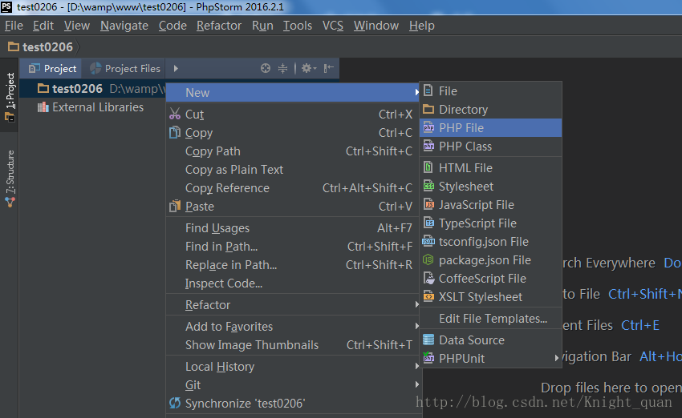

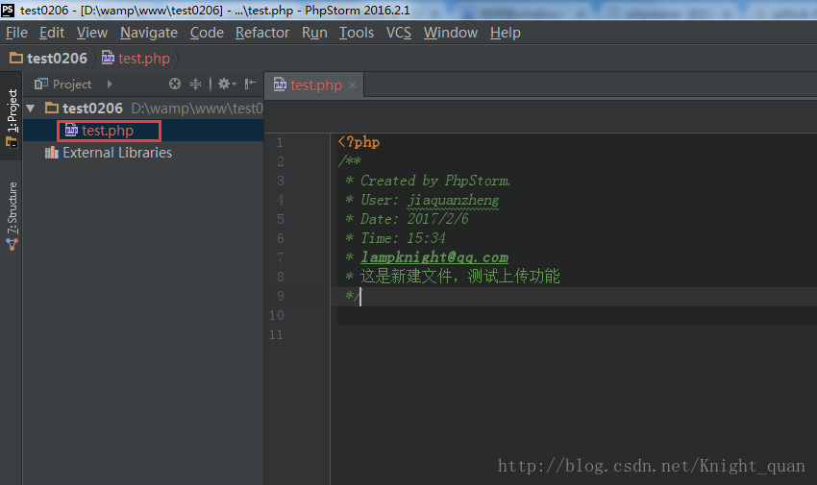

2.添加代码到本地。
选中文件右键—>Git—>Add。此时文件显示为绿色。

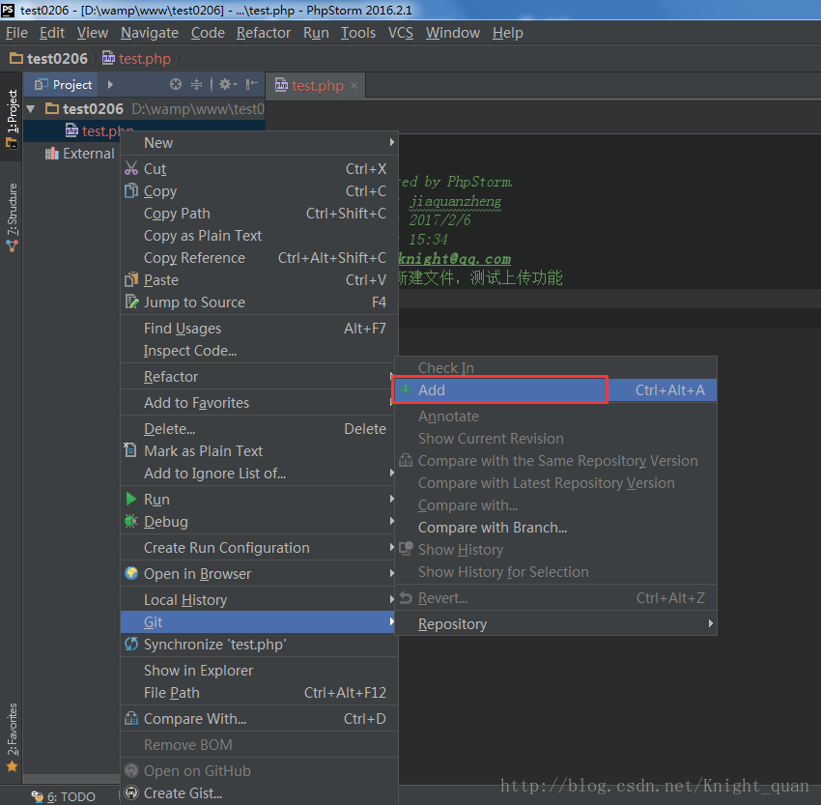

3.提交代码到本地版本库。
选中文件右键—>Git—>Commit File。需要注意的是，该提交动作只是把代码提交到本地的git版本库，并没有提交的GitHub的服务器上。需要进一步的push操作，才可完成上传代码到服务器。此时文件显示为白色。

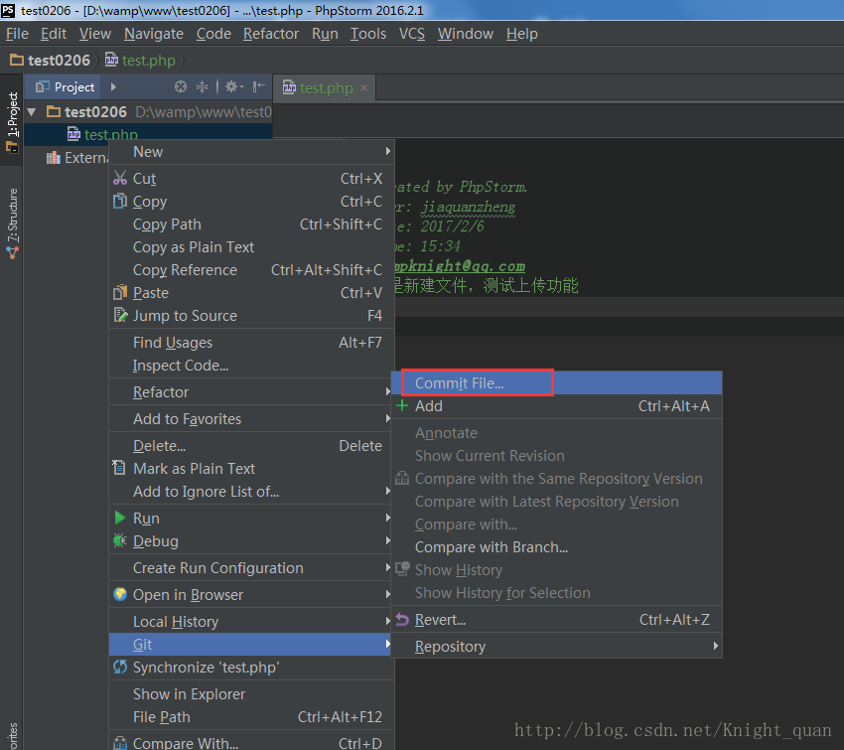

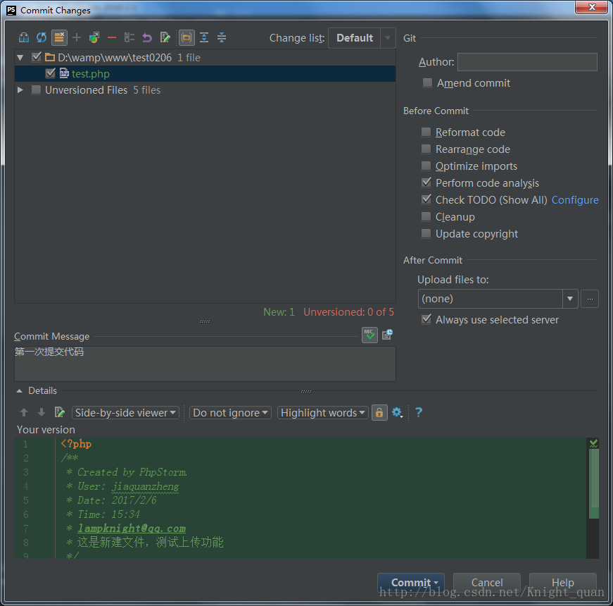

4.推送代码到GitHub服务器。
选中文件右键—>Git—>Repository—>Push。选中提交的代码，推送到服务器。刷新浏览器，即可查看到推送来的代码。

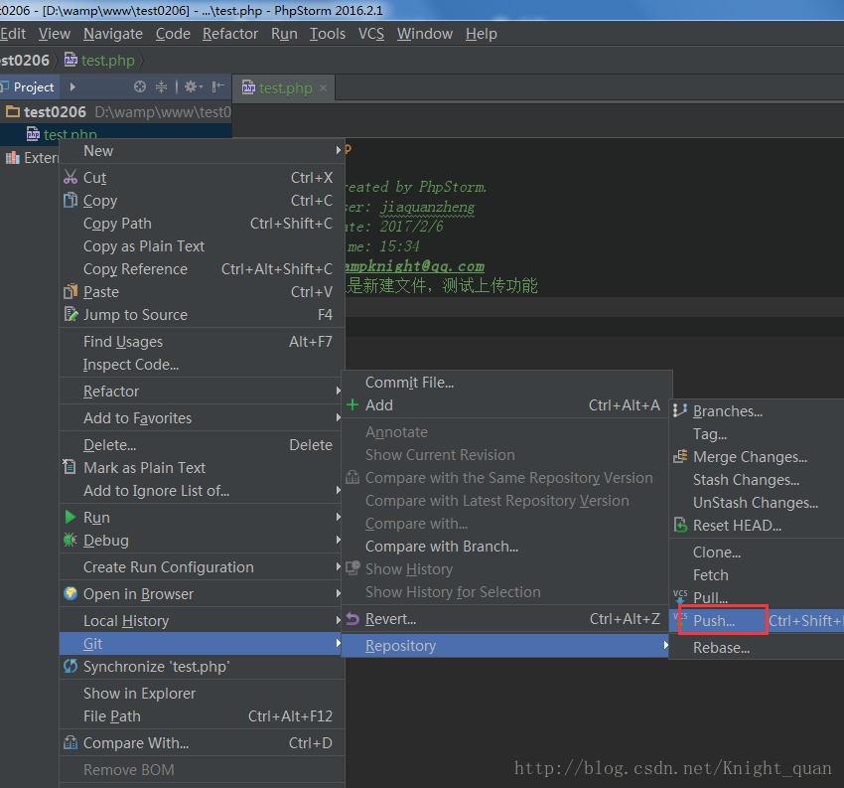

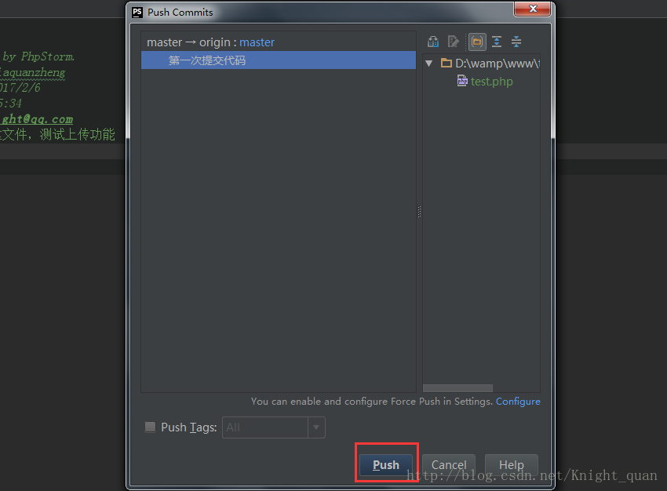

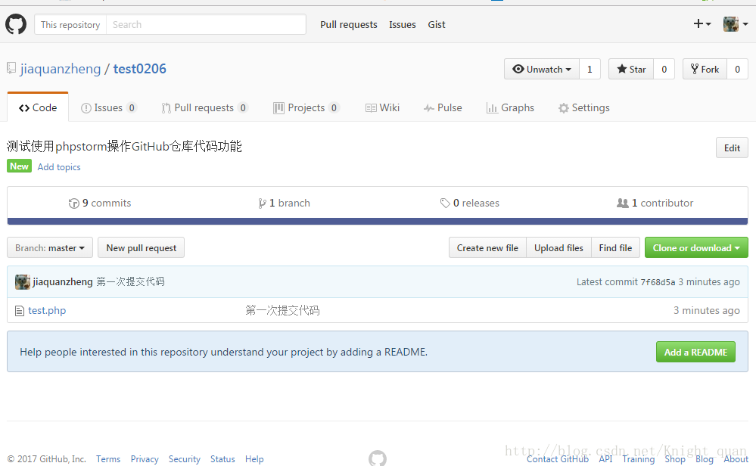

4.其他操作：
4.1从服务器代码仓库拉取代码。
选中项目文件右键—>Git—>Repository—>Pull。即可拉取服务器代码到本地，实现更新本地代码。

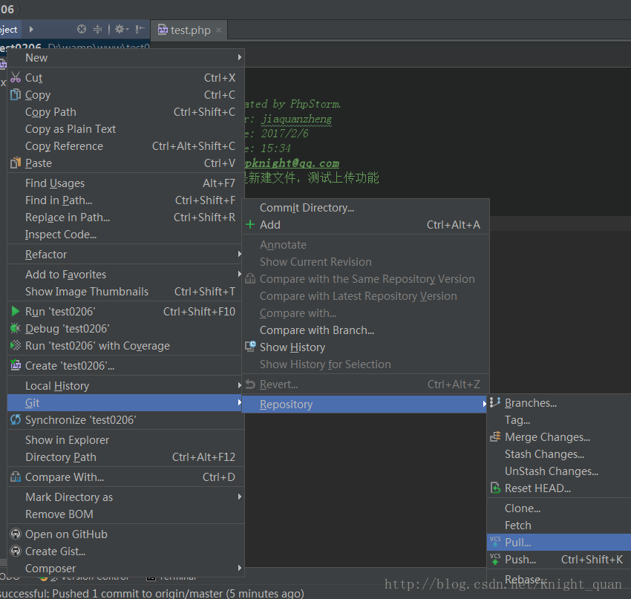

4.2上传项目框架到服务器代码库。
首先复制框架代码到本地，然后添加代码到本地版本库，最后推送到服务器代码库。
1.选中项目test0206右键—>Git—>Add。
2.选中项目test0206右键—>Git—>Commit Directory。
3.选中项目test0206右键—>Git—>Repository—>Push。
刷新浏览器即可查看到刚上传的项目框架。

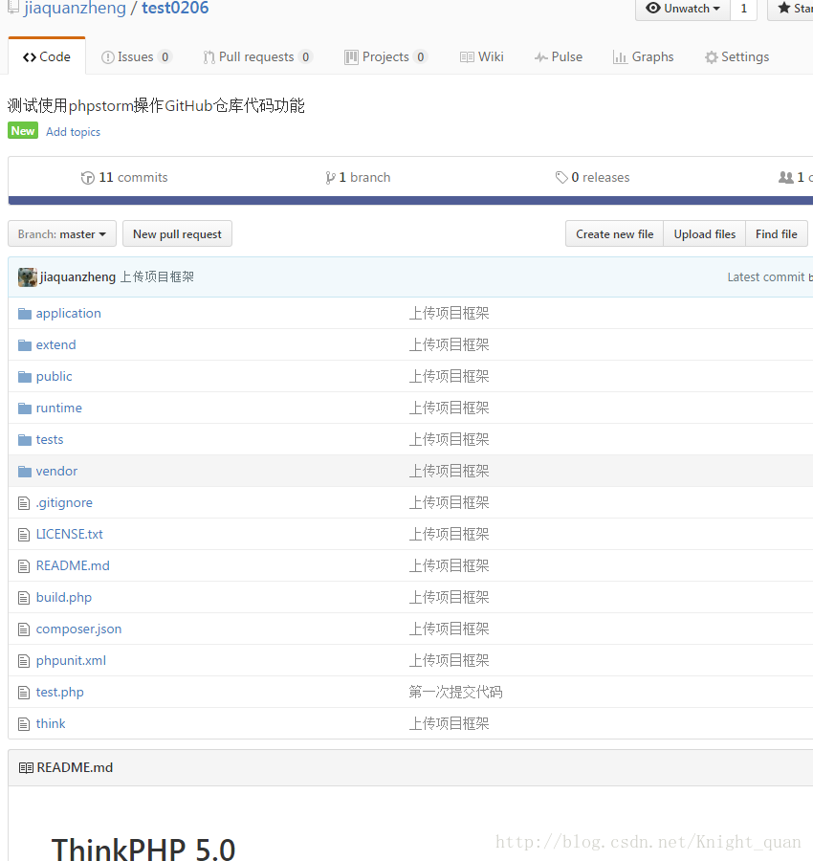

4.3查看版本历史。

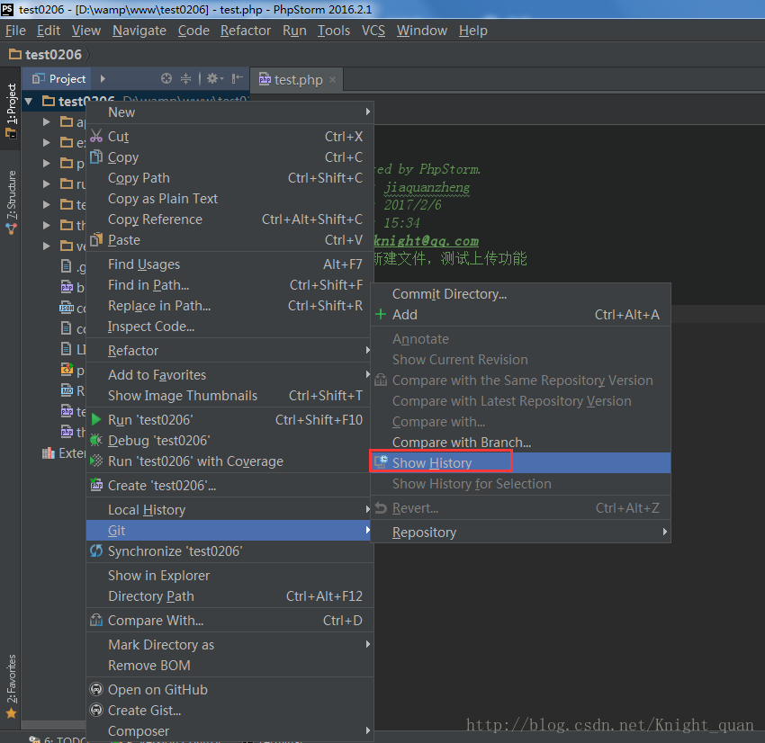

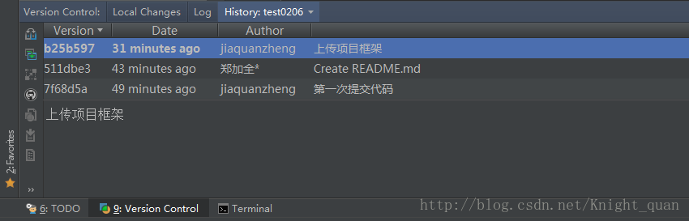

4.4报错处理。repository test has failed
一般是因为PHPstorm中git执行文件路径错误。仔细检查3.2中的git.exe路径是否是正确安装路径。

5.总结：

以上介绍了在PhpStorm中管理GitHub代码仓库的使用方法，开发中还会涉及到其他一些操作。更多的内容需要在使用当中进行摸索。最重要的是经常查看官方文档。祝愉快。

